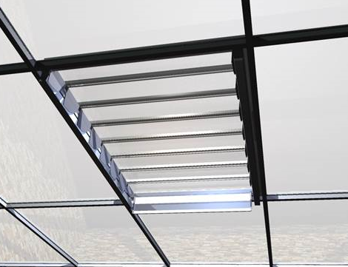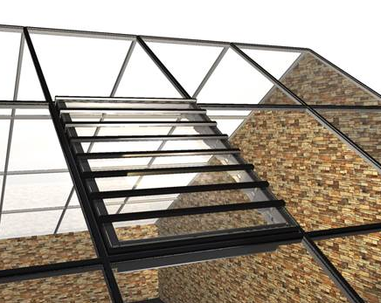
Descriptif LUXLAME T ouverture / fermeture
Afin de vous aider dans la rédaction des articles descriptifs de votre CCTP, nous vous proposons ici une trame et des conseils. Les parties de texte de couleur ROUGE impliquent un choix de votre part, les parties MAUVES sont des conseils.

- ARTICLE DESCRIPTIF. (pour Copier / Coller)
Fourniture et pose d’évacuations de fumées (DENFC) de type LUXLAME T de chez SOUCHIER-BOULLET SAS ou esthétiquement et techniquement équivalents ; vantelle double vitrage XX / XX argon / XX / opaques isolées de XX lames relevantes de XX mm, profils spécifiques à rupture de pont thermique pour prise en pince de chevrons de verrières.
Manœuvre électrique 24 Vcc courant continu, ouverture et fermeture de type B (émission), motorisation double effet totalement inscrite dans le profil cadre (aucun vérin apparent) ; pare-vent extérieur invisible rétractable dans les profils cadres et totalement invisible une fois l’appareil fermé.
Finition aluminium anodisée teinte naturelle / couleur XXXX / laquée suivant nuancier RAL (teinte au choix de l’architecte), avec / sans contacts de position.
Ce DENFC sera certifié CE 12 101-2 et NF S 61-937, Re 1000 + 10000, Wl 1500 Pa, B 300°C ; l’entreprise présentera les procès-verbaux à la maîtrise d’œuvre avant tout début d’exécution.
Mise en œuvre conforme aux Règles Professionnelles et aux recommandations du fabricant.
Repère 1 : Dimensions hors tout dormants (L x Ht) …….:
Dimensions trémie appareil (L x Ht)………… :
Surface géométrique (Av) en m² : .…………. :
Surface Utile d’Evacuation –SUE-(Aa) en m² :
Localisation :
Quantité :
Repère 2 : Dimensions hors tout dormants (L x Ht) …….:
Dimensions trémie appareil (L x Ht)………… :
Surface géométrique (Av) en m² : .…………. :
Surface Utile d’Evacuation –SUE-(Aa) en m² :
Localisation :
Quantité :

CONSEILS POUR UNE BONNE PRESCRIPTION.
La manœuvre de type B en ouverture et fermeture est à préconiser pour :
- les évacuations de fumées situées au-delà de 2,50 m de hauteur.

Si vous prescrivez cet appareil, les limites de prestations seront les suivantes :
- fourniture et pose du LUXLAME T au lot Couverture / Verrières / Etanchéité ;
- fourniture et pose du coffret de commande (DAC), et des liaisons entre le DAC, le DCM et le(s) châssis au lot Couverture / Verrières / Etanchéité ;
- fourniture, pose et raccordement de la télécommande venant du CMSI (SSI) au lot Electricité – Courants Faibles.

Finition laquée ou anodisée ; une attention particulière doit être portée à la localisation de votre projet, en bord de mer, sur la frange littorale ou en site exposé ou agressif, merci de préconiser :
- soit un laquage Qualicoat, qualité Marine.
- soit une anodisation 20 microns.

Les contacts de position (attente et sécurité) sont une option. Ils permettent la lecture à distance de l’état (ouvert ou fermé) du/des châssis. Ils peuvent être demandés :
- en fonction de la catégorie du SSI (obligatoire avec un SSI de catégorie A) ;
- par la GTC ou GTB du bâtiment, si les châssis ont une fonction complémentaire de confort (ventilation).
ATTENTION : un même contact ne peut pas donner l’information sécurité incendie et l’information confort.
Rappel de la gamme dimensionnelle LUXLAME T (totalement sur mesure) :
Nous consulter pour la faisabilité, les surfaces libres et utiles.
NB*: côtes trémie appareil (rajouter le cadre en sus pour hors tout) | Largeur (mm) | Hauteur (mm)
Dimensions minimales certifiées CE et NF (désenfumage): | 500 | 800
Dimensions maximales certifiées CE et NF (désenfumage): | 2000 | 3000
NB : Certifié à partir de 1,00 m² de surface géométrique

